Санкт-Петербургский политехнический университет Петра Великого

Кафедра компьютерных систем и программных технологий

**Отчёт по лабораторной работе**

**Дисциплина**: Низкоуровневое программирование

**Тема**: Машина Тьюринга

Выполнил студент гр. 3530901/10005 Шилоносов А. П.

(подпись)

Преподаватель Коренев Д. А

(подпись)

“___”_____________ 2022 г.

Санкт-Петербург

2022

1. ТЗ

Вариант №19: Проверка, является ли заданное слово в алфавите из 3х символов палиндромом

1. Метод решения

Требование к входным данным: непрерывное слово из символов *abc*. Начальное положение машины на первом символе слова.

Сначала считывается и запоминается первый символ слова. Первый символ удаляется. Дальше лента пролистывается до правого конца слова и делает проверку, что последний символ равен первому. Если символы не равны, машина выводит *0* и прекращает свою работу. Иначе, последний символ стирается, и лента возвращается к первому символу слова. И так повторяется до тех пор, пока слово не будет полностью стёрто – в таком случае слово является палиндромом, машина выведет символ *1* и закончит свою работу.

Является ли слово палиндромом или нет – определяет финальное положение машины. Если в финальной ячейке написан символ *1* – значит слово является палиндромом. Если же написан символ *0* – значит слово палиндромом не является.

1. Описание состояний

Алфавит данной машины: *abc10*. Здесь *abc* – это допустимые символы слова, а символы *10* используются для вывода ответа (*1* – слово является палиндромом. *0* - нет).

*Q1*- определение текущего символа. Если символа нет, то слово палиндром (выводится *1* и программа останавливается). Если текущий символ *a* – переход в *Q2, b* – переходв *Q5, с* – переход в *Q7*.

*Q2* и *Q3* - решают символ *а*. *Q2* проходит до правого конца ленты и переходит в состояние *Q3*, а *Q3* проверяет, что последний символ равняется *а*. Если символ равняется *а,* переходит в состояние *Q4*. Иначе, слово не палиндром (выводится *0* и программа останавливается).

*Q4* пролистывает ленту до левого конца и запускает проверку заново (переходит в состояние *Q1*).

Аналогично состояниям *Q2* и *Q3*, состояния *Q5* и *Q6* решают символ *b*, а состояния *Q7* и *Q8* решают символ *с*.

1. Работа программы

Пример на слове *abcba*:

Считываем символ *a*, стираем его и переходим в конец ленты.

Проверяем, что последний символ равняется *а*. Это действительно так, значит, стираем этот символ и возвращаемся в начало слова.

Далее аналогично повторяем до тех пор, пока всё слово не будет стёрто.

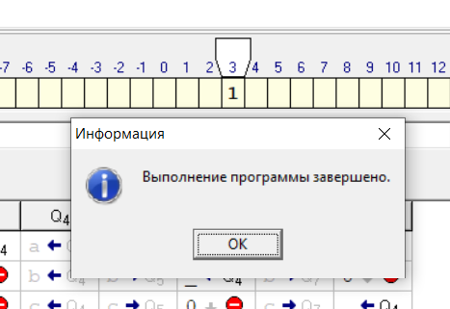По окончании работы, когда всё слово оказалось стёрто, на экран выведется *1*.

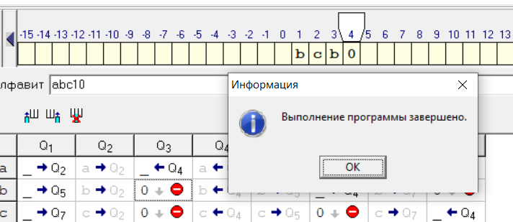Ещё один пример, но уже с не палиндромом: *abcbb*.

Здесь, когда встретится некорректный символ, программа выведет символ *0* и завершит работу.